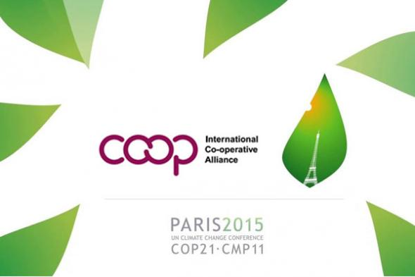

Kooperatifler, İklim sorununu omuzlayacak en sağlam araçlardır
- ICA Başkanı Bayan Monique Leroux, BM İklim Değişikliği Konferansı COP21 nedeni ile Paris’te bulunan dünya liderlerine çağrıda bulunarak iklim değişikliği ile mücadele için etkin ve iddialı tedbirler alınmasını istedi ve bu tedbirlerin uygulanmasında kooperatiflerin de partner olarak yer almasını önerdi.
Paris’teki İklim değişikliği konferansı sırasında, 4 Aralık 2015 tarihinde, ICA ve ICMIF (Uluslararası Kooperatif ve Mütüel Sigorta Federasyonu) temsilcilerinin katıldığı bir toplantı yapılmış ve bu toplantıda hükümet başkanlarından iklim değişikliği konusunda etkili ve iddialı tedbirler almaları istenilmiştir. Bu toplantıda kooperatiflerin sürdürülebilir ekonomiye erişmede uzun vadeli ve en sağlam araçlar oldukları ifade edilmiştir.
Alyansın 13 Kasım 2015 tarihinde Antalya’da yapılan 44üncü Genel Kurulunda kooperatif delegeleri bir bildiri yayınlayarak iklim değişikliği ile etkin ve iddialı bir biçimde savaşmak için gerekli tedbirlerin alınmasını istemişlerdir.
4 Aralık’taki toplantıya katılan ICA Başkanı Bayan Monique Leroux, ikliim değişikliğinin küresel bir tehlike olarak çok komplike bir sorun olduğunu, ideolojik ve coğrafik sınırları olmadığını, dolayısıyla ancak işbirliği yaklaşımı ile çözülebileceğini söylemiştir. Kooperatiflerin sürdürülebilir işletmeler olduğunu belirten Leroux, kooperatiflerin sürdürülebilirlikteki rollerinin pek çok uluslararası politika kararlarında tescil edildiğini, bunlar arasında Rio+20 dokümanı, BM’in Kalkınmanın Finansmanı dokümanı ve yine BM’in 2030 Sürdürülebilir Kalkınma Hedefleri dokümanı olduğunu ifade etti. COP21 toplantısı için Paris’te bulunan hühümet başkanlarına çağrıda bulunan Leroux, iklim değişikliği ile mücadele için etkin ve iddialı tedbirler alınmasını istemiş ve bu kararların uygulanmasında kooperatif hareketin ortak/partner olarak alınmasını teklif etmiştir.

